新 书 推 荐

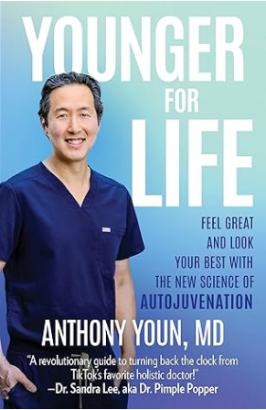
中文书名：《冻龄密码：让你由内而外焕发光彩的抗衰新科学》
英文书名：YOUNGER FOR LIFE: Feel Great and Look Your Best with the New Science of Autojuvenation
作 者：Dr. Anthony Youn
出 版 社：Hanover Square Press
代理公司：Wendy Sherman/ANA/Lauren
页 数：384页
出版时间：2024年1月
代理地区：中国大陆
审读资料：电子稿
类 型：保健
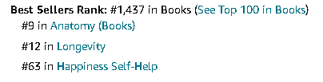

内容简介：

畅销书作家、受人喜爱的社交媒体明星安东尼·尹医生（Dr. Anthony Youn）为你提供了一本革命性的、循序渐进的指南，教你在生命的任何阶段逆转衰老的影响。

成长是一种福气，但随着年龄的增长，大脑功能的缓慢下降和丧失导致我们把这个过程当作一种疾病来对待。然而，这些衰老的负面影响并非不可避免。相反，它们在很大程度上是环境和生活方式作用的结果，通过适当的解决措施，我们可以通过一个“自我年轻化”的过程来逆转衰老。

尹医生是美国最值得信赖的外科医生之一，他提供了一种突破性的新方法，让时间自然地倒流。在这本循序渐进的指南中，他向我们展示了如何通过饮食、活动和皮肤护理的简单措施，让我们看起来比以前更年轻。读者将学到：

如何通过结合间歇性禁食和促进自我年轻化的食物来逆转衰老过程

如何养成简单的护肤习惯，让自己看起来更年轻

睡眠卫生、瑜伽、锻炼、心态和自然牙齿护理的最佳实践

你想知道的关于肉毒杆菌、填充剂、微针、化学换肤、抽脂治疗等的一切

一个简单的为期三周的计划，启动自动年轻化过程，让你的外在和自我感觉都达到最佳

这本必读的指南充满了易于理解的、创新的技巧和技术，向我们展示了你可以做出的简单改变，让你活得更长、看起来更好、更健康、感觉更棒。

作者简介：
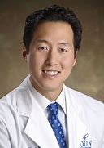
安东尼·尹医生（Dr. Anthony Youn）是世界上最值得信赖和知名的整形外科医生之一。他被公认为该领域的领导者，并受到数百万人的追捧，他诚实的方法和对健康和福祉的全方位能力受到高度重视。他出现在许多主要电视节目、广播节目、印刷和在线出版物中。

媒体评价：

“积极向上，充满力量。” ——《书目》（Booklist）

“世界需要更多像安东尼·尹医生这样的领导人。他是一个社交媒体偶像，他的影响力可以给粉丝的生活带来积极的影响。尹医生在传统整形外科和功能医学界受到同行的尊重。他的指导帮助数百万人过上了最好的生活，并确保了多年的健康。
——艾伦·克里斯蒂安森（Alan Christianson），《纽约时报》畅销书《新陈代谢重置饮食》（THE METABOLISM RESET DIET）的作者

感谢您的阅读！
请将反馈信息发至：版权负责人
Email：Rights@nurnberg.com.cn
安德鲁·纳伯格联合国际有限公司北京代表处
北京市海淀区中关村大街甲59号中国人民大学文化大厦1705室, 邮编：100872
电话：010-82504106, 传真：010-82504200
公司网址：http://www.nurnberg.com.cn
书目下载：http://www.nurnberg.com.cn/booklist_zh/list.aspx
书讯浏览：http://www.nurnberg.com.cn/book/book.aspx
视频推荐：http://www.nurnberg.com.cn/video/video.aspx
豆瓣小站：http://site.douban.com/110577/
新浪微博：安德鲁纳伯格公司的微博_微博 (weibo.com)
微信订阅号：ANABJ2002


